Замечания:

* Если удастся купить миниатюрные лампы, сделать на них
* Покрасить борта, затем вклеить иллюминаторы

Материалы:

Электроника:

* + Коробка для батареек
  + Проводники

Элементная база:

|  |  |  |
| --- | --- | --- |
| **наименование** | **Уточнение** | **количество** |
| Светодиоды (планарные) | зеленый | 1 |
|  | красный | 1 |
|  | белый (освещение салона и кабины) | 3 |
|  | белый (либо лампа) | 2 |
| Выключатель |  | 1 |
| Отсек для 2-х батареек ААА |  | 1 |

Модель самолета:

* + краска
  + проверить качество сохранности грунтовки

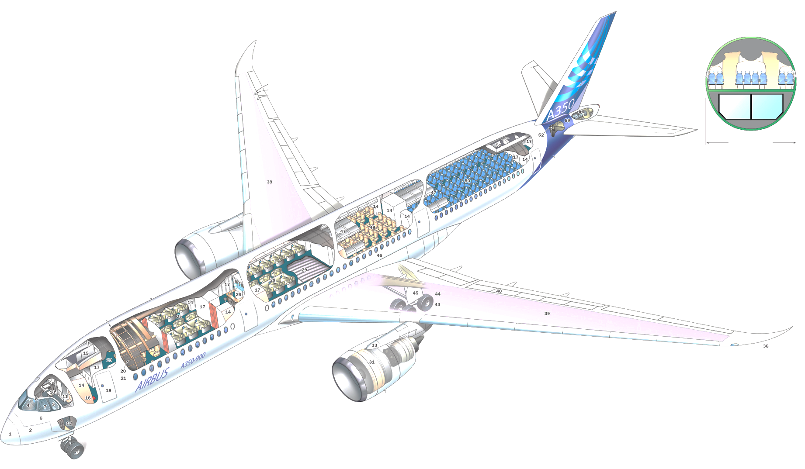

40 x 40 mm

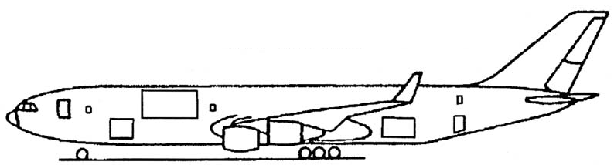

отсек с батарейками

Освещение салона и кабины

схема

выключатель

резистор

http://airliner-models.org/forum/topic/43-svetotehnika/

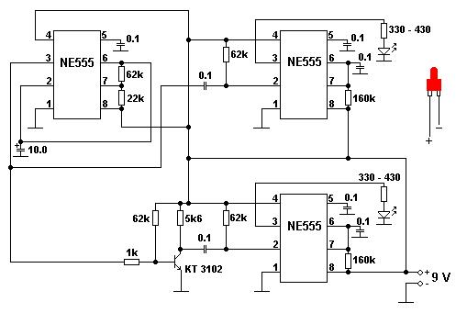

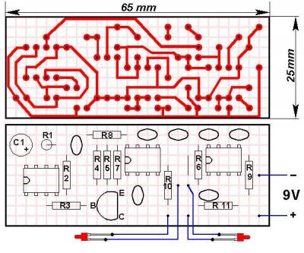

Вот эту схемку я разработал еще 12 лет назад, применял ее раз 20, если не больше, простая, и работает эффективно.

Одним счетчиком не обойтись, нужно три таймера 555: один формирует меандр, два других срабатывают как генераторы импульсов, на них повешены светодиоды. На входы импульсных генераторов через дифференцирующие цепочки 0.1 мкФ и 62 кОм поступают запускающие импульсы от генератора - на верхний от переднего, на нижний от заднего с инверсией фазы на транзисторе. Питание 9В.

**Проводка:**

используй проводку для трансформаторов/катушек - диаметр меньше миллиметра + лакировано...

А по диодам могу сказать следующее: Лучше не заморачиваться с последовательным подключением диодов разных цветов. Можно на выходе получить разную яркость свечения. Проще каждый подключать к источнику тока с ограничивающим резистором. Все равно в модель вставлять отсек с батареями ни кто не собирается Белые можно включить последовательно, красный и зеленый - отдельно с резисторами на каждый, из расчета по 5 мА на светодиод. Тогда и не слишком ярко будет, и потребление снизится. На проблесковые маячки схемку паять придется, тут тоже отдельная история. Но даже если стоит последовательно несколько диодов, то нужно втыкать в цепь резистор. Расчитывается элементарно, по закону Ома.

Белый: 3,1V, 20 mA

Красный: 1,8 V, 20 mA

Зеленый: 2,9 V, 20 mA

Таким макаром получается, при 9V-батарейке:

Сопротивление на белом: (9 - 3,1 V) / 0,02 A = 295 Ohm

Сопротивление на красном: (9 - 1,8 V) / 0,02 A = 360 Ohm

Сопротивление на зеленом: (9 - 2,9 V) / 0,02 A = 305 Ohm